Java Web应用程序设计
课程设计

班 级： 云计算1801__________
姓 名： 程越_____________
序 号： 19_______________

网页用户注册管理系统

1、需求分析（或者应用场景）
一个极简风格的用户注册兴趣网站；
首先是拥有用户登录，用户信息录入功能，拥有存储用户资料的能力；
拥有注册及登录页面，登录页面要实现验证用户真实信息的能力；
完成多个跳转页面，该跳转页面完成所有的sql语句操作
其次，需实现用户的不同权限，管理员用户才能进入的专属界面，该页面拥有对数据库的增删改查所有的功能

- 项目设计
设计网站首页：
首页功能突出该网站特点，以独特的方式吸引眼球，看起来简易的界面设计符合了当代青年的审美观，乍一看很简单的界面实则设计极其精密，能跟随系统时间转动的表针设计，以及并不多的文字给人一直很舒服的感觉；
除首页外还设计了五个页面（其中包含两个跳转页面）；
登录页面：
采取css设计了极具特色的登录模块，其中包含用户名密码等，增加超链接连接至注册页面，充分考虑了用户的使用体验；
登录跳转页面：
该页面用于登录页面数据传参，接收到上一页的参数后开始处理，在数据库中查询表，并反馈结果，之后重定向至指定页面，增加了三个判断，
判断1：该用户用户名与密码匹配，为普通用户，重定向至网站首页；
判断2：该用户用户名与密码不匹配，数据库查询无结果，重定向至登录页面；
判断3：该用户为超级管理员用户，重定向至管理界面。
注册页面：
注册页面用于搜集注册用户数据，如账号密码邮箱等等；且在输入框内增加提示注册数据类型，例如限制该字段长度等等
注册跳转页面：
该页面用于注册页面数据传参，将上一页参数写入数据库中，有两个判断：
判断1：成功写入数据库，重定向至登录页面；
判断2：写入数据库失败，提示检查注册参数是否正确，重定向至注册页面
找回密码验证界面：
该界面用于跳转至发送验证码接口，中间界面自动生成六位随机数，并发送至用户注册邮箱的同时存入数据库验证码表用于修改密码验证
密码修改界面：
进行验证码验证及修改密码
管理员页面：
管理员页面拥有对数据库存储用户的信息查询、更改以及删除功能，仅管理员才有该页面的入口
数据库设计：
初步设计三张表，第一张表为用户表，拥有uid和passwd字段，用于验证用户登录情况；第二张表为用户信息表，用于存储用户个性化信息；第三张表为验证码表
- 项目团队分工
序号 | 姓名 | 角色（组长、成员） | 工作任务
19 | 程越 | 组长 | 项目整体运行，整合数据库及前端设计
13 | 许佳坤 | 成员 | 前端设计，各页面表单及前端美化
18 | 韩天 | 成员 | 数据库设计，建立各表，设计字段等，jsp sql语句设计

说明：序号为提交作业时的序号；角色分为组成和成员；工作任务为个人负责的负责的模块和完成的任务；

- 项目开发环境
MyEclipse 10
Mysql 5.5
Jdk 1.6
Tomcat 7.0

- 项目运行效果
首页：
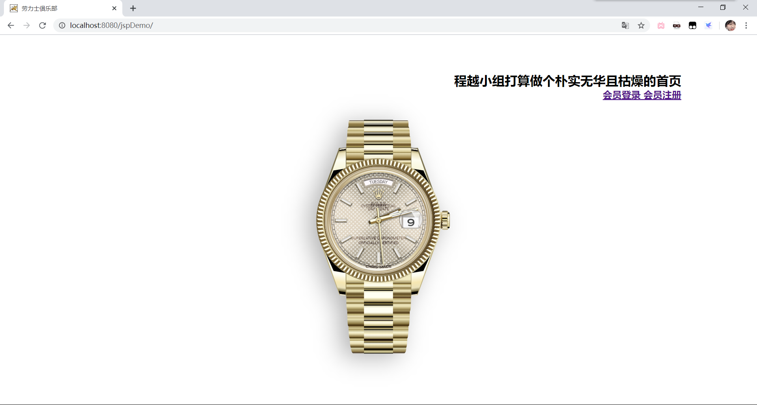
登录：
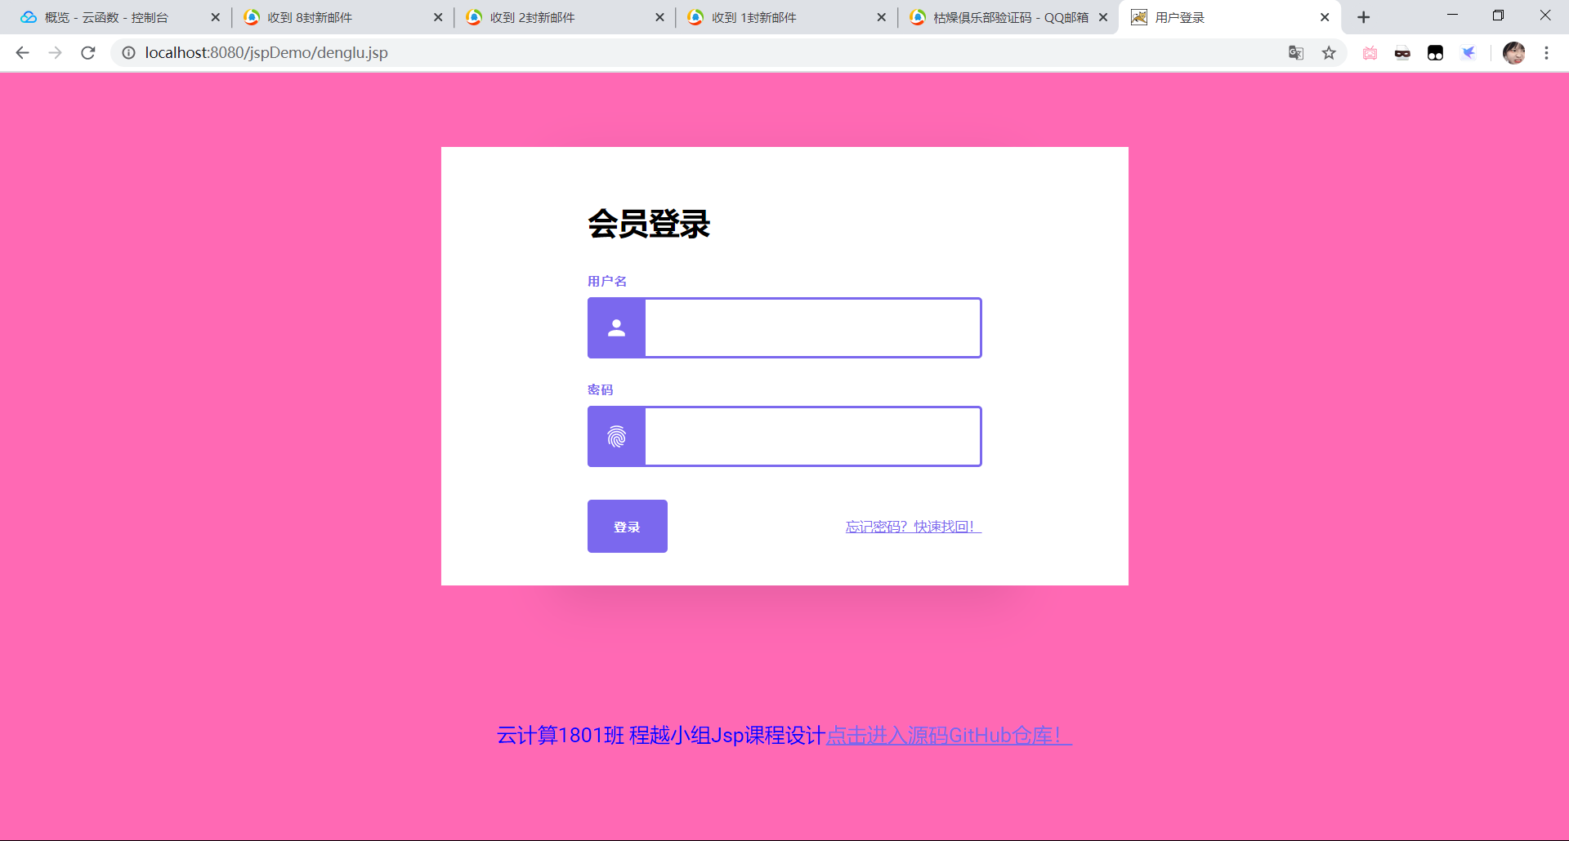
注册页面：
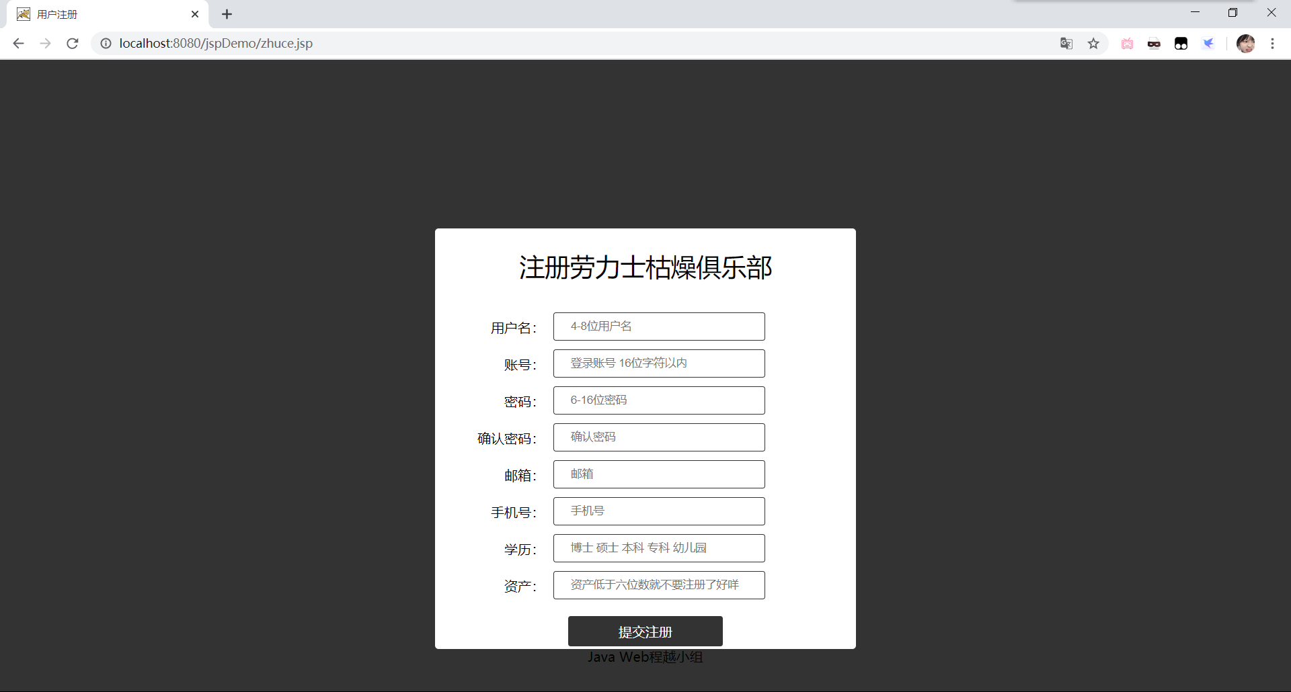

管理界面：
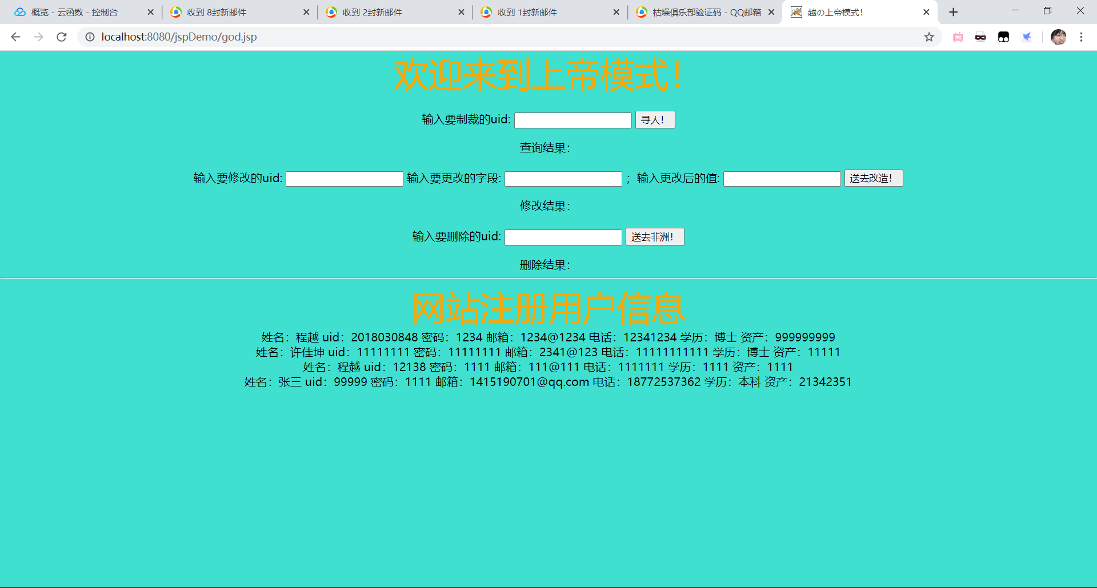
邮箱验证（邮件发送功能由python实现）：
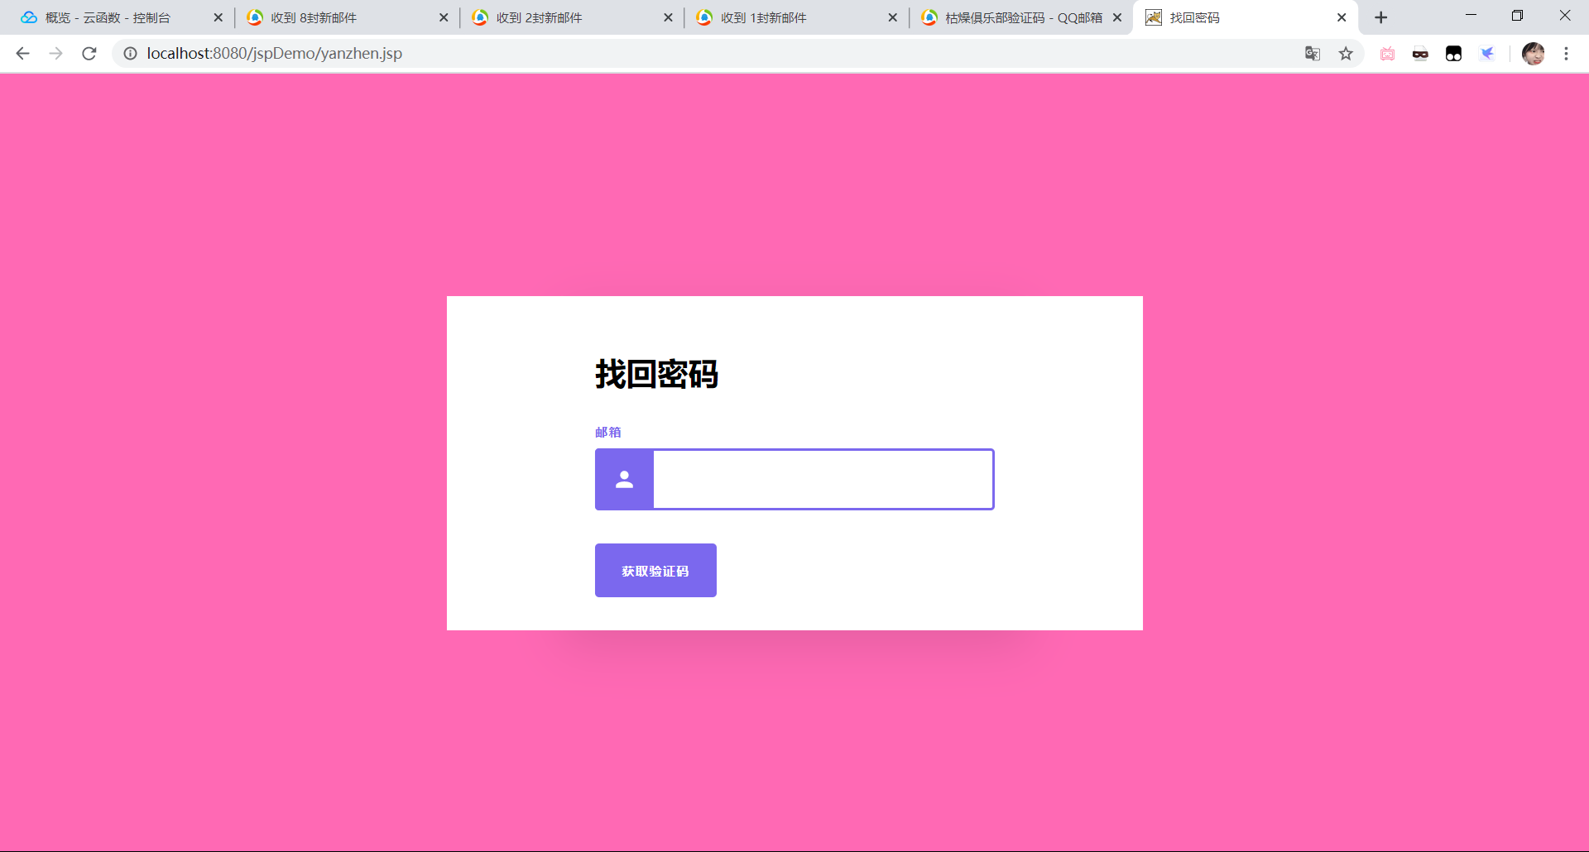
接受验证邮件：
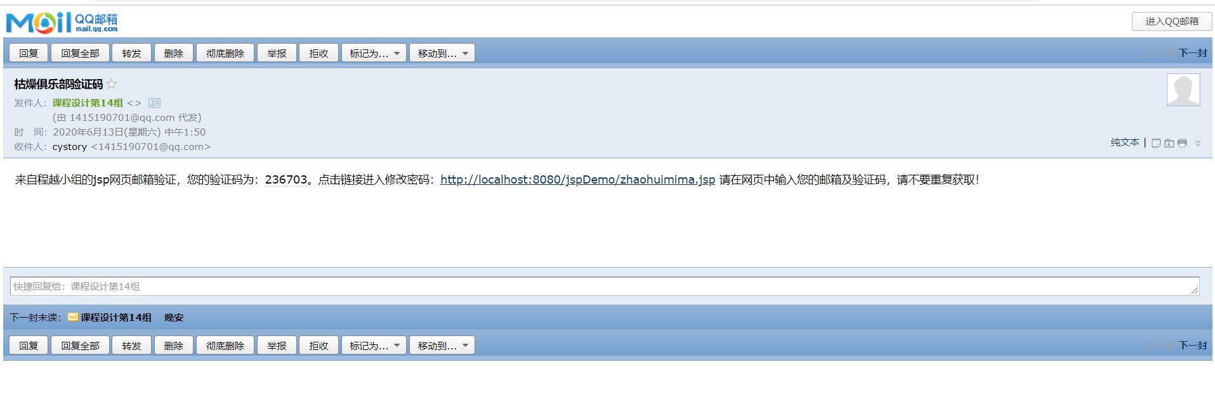
修改密码界面：
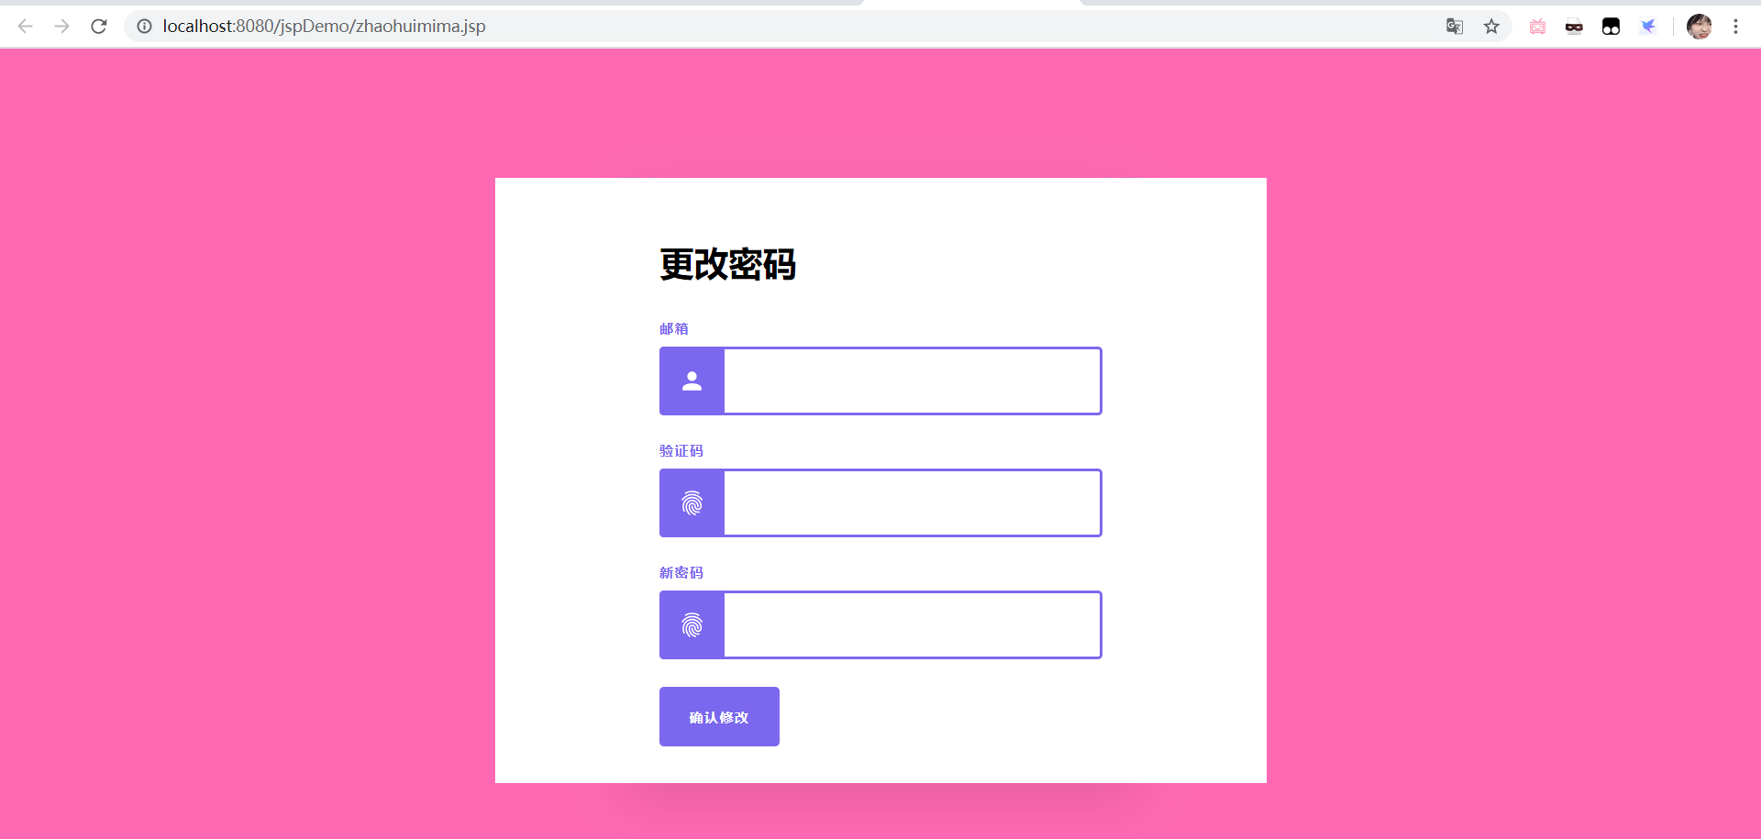
Mysql：
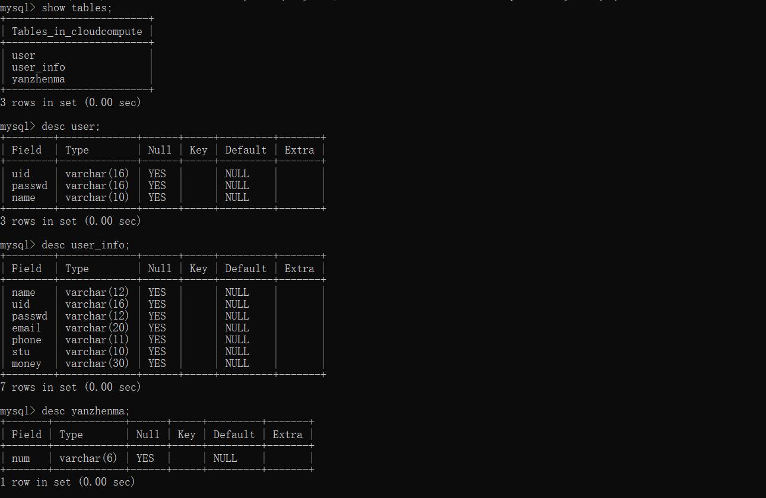

- 项目完成步骤
1.首先分析项目需求，设计功能模块；
2.根据需求及功能开始设计数据库，完成各表各字段的创建；
3.设计前端页面，确定页面个数，开始页面美化，功能化设计；
4.完成需使用数据库页面的sql语句编写，并测试；
5.开始整合前端及后端，将各页面有机联系起来，完成最终功能；
6.完成各组件的测试，交付

7项目说明
本人主要负责对该项目的需求设计，功能模块设计及业务逻辑设计，整体整合及上线测试
完成该项目，首先设计的功能模块的时候让人觉得很困难，很复杂，一度没有信心完成下去，但在逐渐完成项目过程中，不但加深了对jsp的语法、功能、作用的理解，更加提升了我的编程能力，以及应对大型复杂项目使的能力，起码不会像一开始那样手足无措，不知道从哪儿下手；
其次，通过对一个完整项目的制作，了解了目前大型系统的基本运行原理，有了基础的对一些运行系统的维护能力，增强了本人以后的职业竞争力；
最后，此次课程设计使我受益良多，加强了团队协作的能力，对jsp的理解、使用等更加得心应手，对于大型项目的工作能力大大提升，总的来说，要不断学习不断成长，才有可能成为新时代的领跑者，才能以自身能力更好的建设我们的祖国！

